**“information and communication technologies” unit 1**

**Asignatura:** Inglés  **Curso:** Octavo

**Fecha:** semana del 25 al 29 de Mayo **Docente:** Paula Sepúlveda Millán

**Nombre del Alumno:** ______________________________

**I.- Objetivo de Aprendizaje: S**eñalar frecuencia y secuencia de acciones; por ejemplo: I never/ always/sometimes visit the country; Demostrar comprensión de ideas generales e información explicita en textos adaptados y auténticos simples; escribir una variedad de textos breves, instrucciones utilizando los pasos del proceso de escritura, ocasionalmente con apoyo, de acuerdo a un modelo OA -9-14

**II.- Contenidos:** FREQUENCY ADVERBS: “ALWAYS, USUALLY, GENERALLY, OFTEN, SOMETIMES, OCCASIONALLY, HARDLY EVER, NEVER”

**III.- Objetivo de la clase:** conocer e identificar los adverbios de frecuencia dentro de la estructura de una oración

**IV.- Indicaciones generales:**

A**)** leer atentamente las instrucciones y palabras claves de la presente clase

B) En la imagen identificar y asiciar los adverbios de frecuencia

C) Completar de acuerdo al modelo planteado

D)Puedes usar diccionario y /o traductor

Recuerda “key words” (palabras claves)

Frequency Adverbs Personal Pronouns

Always: siempre I : Yo

Usually: usualmente, casi siempre you : Tú, Ud.

Often: a menudo He : Él

Sometimes: algunas veces She : Ella

Rarely: rara vez It : Neutro

Never: nunca We : Nosotros

You : Uds.

They : Ellos

**V.- Actividad a desarrollar:** Los “Frequency Adverbs” indican con qué frecuencia se realiza algo, dentro de la estructura de una de una oración afirmativa va después del pronombre personal l y antes del verbo. Recordar que 3ra persona ( He-She- it) en la oración verbo va con “S” ej. She never drinks….. He often plays the piano….

Ejemplo:

**I always takes a shower in the mornings** ( yo siempre me ducho en las mañanas)

**My brother sometimes plays football in the weekends** ( mi hermano algunas veces juega fútbol los fines de semana)

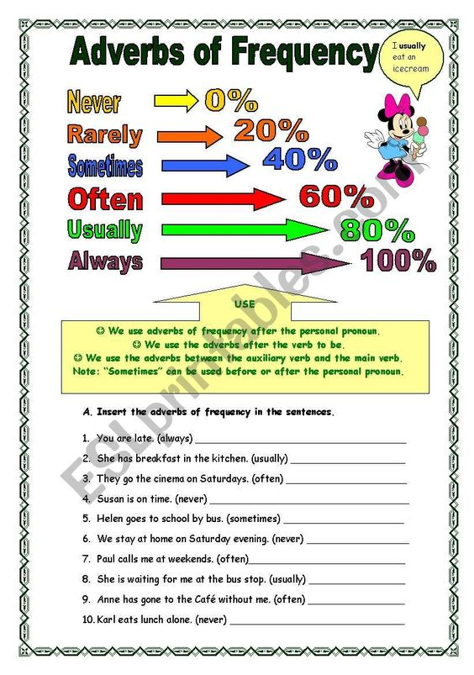Escriba los “ Frequency Advers” en las oraciones de esta imagen

**VI.-** **Retroalimentación:** de acuerdo a los contenidos aprendidos en la presente clase crear 3 oraciones usando modelo enseñado con “frequency Adverbs”, ej: She never brushes her teeth ( ella nunca se lava sus dientes)

1.______________________________________________________

2.______________________________________________________

3.______________________________________________________

**VII.- Fecha de envío:** recepción de las guías los días Lunes 25 y miércoles 27 de Mayo en el colegio

**VIII.- Cómo y/o donde enviar:** vía correo electrónico (capturar imagen en celular y /o escanear) a: [paula.sepulveda@colegio-reneschneider.cl](mailto:paula.sepulveda@colegio-reneschneider.cl) hasta el día 31 de Mayo.